## **📑 Rapport de bug #51246 – Parcours LMS**

### **🐞 Titre du bug**

**Le format des dates dans l'onglet “Suivi” d’une formation n’est pas correct, des caractères bizarres sont affichés.**

### **📅 Date de détection**

03/07/2025

### **👤 Rapporté par**

Zo Rabemolaly. (QA Freelance)

### **🧪 Environnement de test**

| **Élément** | **Détail** |
| --- | --- |
| App / Module | Formation |
| Environnement | Préproduction |
| Navigateur | Google Chrome 125.0 |
| OS | Windows 11 / Android 13 |

### **Prérequis**

Existence d’un apprenant ayant suivi une formation.

L’apprenant n’est pas obligé de terminer sa formation.

### **📝 Étapes pour reproduire**

1. Se connecter avec le compte de l'administrateur ou responsable de formation
2. Aller dans le menu "Administration > Les formations"
3. Cliquer sur le CTA "Nouvelle formation"
4. Remplir le formulaire de création de formation
5. Enregistrer
6. Aller dans l'onglet "Conception"
7. Cliquer sur "Nouveau module"
8. Ajouter une ressource PDF existante à la formation
9. Cliquer sur “Prévisualiser”

### **✅ Résultat attendu**

La ressource PDF est affichée dans un nouvel onglet du navigateur..

### **❌ Résultat obtenu**

La prévisualisation génère une erreur à l’écran et dans la console on a l’erreurc 500.

### **🔥 Sévérité**

**Majeure**(Cela empêche l'utilisateur de voir le contenu de son fichier qui sera présenté aux apprenants.)

### **🏷️ Priorité**

**Haute** (Doit être corrigé avant mise en production.)

### **📷 Capture d’écran**

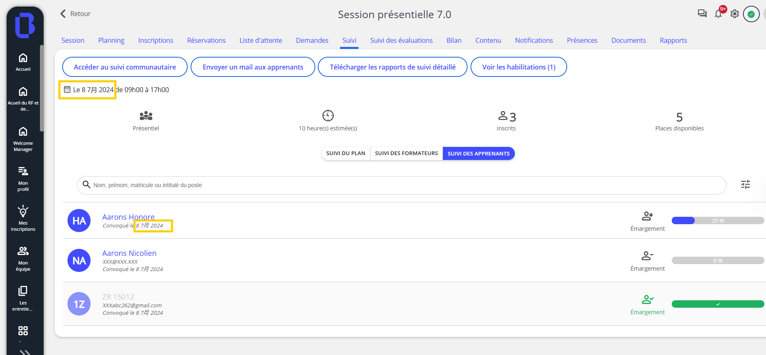

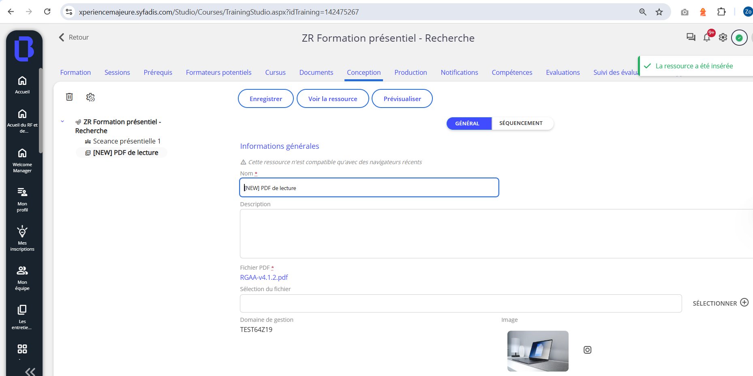

* Prévisualisation de la ressource

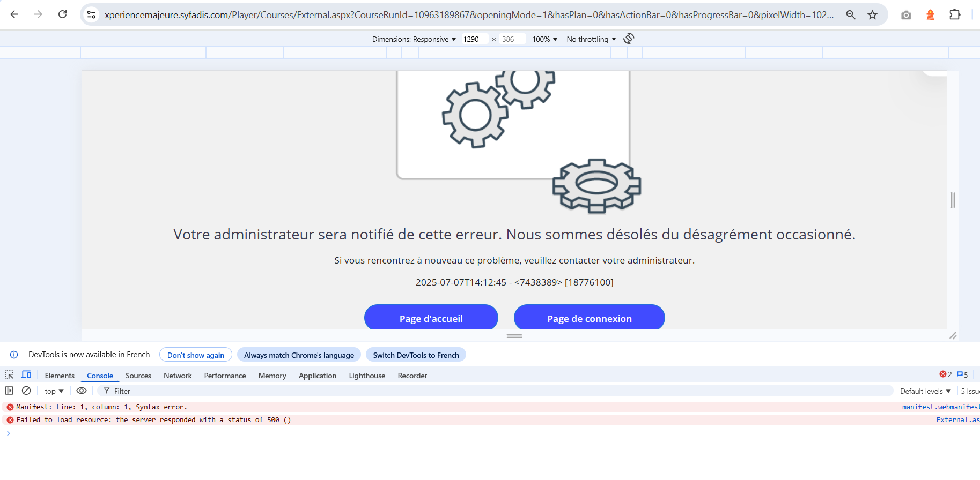

### **Informations complémentaires**

Utilisateur administrateur : test_qa / Aqzae1258?

Url de la formation : xxxxxxxxxx

Date heure de détection : 03/07/2025 16:24:25

### **🔁 Reproductibilité**

5 fois sur 5